Julian

Mattern
Musterstraße 78 | 23456 Musterstadt
email@email.de | 0171 23456789

Unternehmen GmbH
Name Nachname
Straße 123
12345 Stadt
Musterstadt, 12.01.2026

Bewerbung um einen Ausbildungsplatz zum Kaufmann für Büromanagement

Kennziffer: 2026-014

Sehr geehrte Frau Muster,
mit großem Interesse bewerbe ich mich bei Ihnen um einen Ausbildungsplatz zum Kaufmann für Büromanagement, da ich meine schulischen Kenntnisse sowie mein Interesse an organisatorischen und kaufmännischen Aufgaben gerne in Ihrem Unternehmen einbringen möchte.
Derzeit besuche ich die Realschule und werde voraussichtlich die Mittlere Reife mit einem guten Abschluss erwerben. Während meiner Schulzeit habe ich gelernt, strukturiert zu arbeiten, Verantwortung zu übernehmen und Aufgaben zuverlässig zu erledigen. Besonders interessieren mich organisatorische Tätigkeiten, die Arbeit mit digitalen Anwendungen sowie die Zusammenarbeit im Team.
Erste praktische Erfahrungen konnte ich im Rahmen von Praktika im sozialen Bereich sammeln. Dort habe ich Einblicke in den Arbeitsalltag erhalten, den Umgang mit Menschen kennengelernt und gelernt, sorgfältig und verantwortungsbewusst zu arbeiten. Diese Erfahrungen haben mir gezeigt, wie wichtig Organisation, Kommunikation und Zuverlässigkeit im Berufsalltag sind.
Ich arbeite motiviert, lernbereit und zuverlässig und bringe Interesse an kaufmännischen Abläufen sowie an der Arbeit im Büro mit. Der sichere Umgang mit gängigen Office-Anwendungen ist mir vertraut, zudem verfüge ich über gute Englischkenntnisse.
Gerne möchte ich meine Ausbildung in Ihrem Unternehmen beginnen und mich fachlich sowie persönlich weiterentwickeln. Über eine Einladung zu einem persönlichen Gespräch freue ich mich sehr.
Mit freundlichen Grüßen
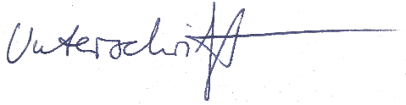
Julian Mattern
Vielen Dank, dass du dir unsere Anschreiben-Vorlage heruntergeladen hast! Es handelt sich hierbei um einen Mustertext, welchen du, um ihn zu verwenden, individualisieren und inhaltlich anpassen solltest.

Lösche dazu diese Seite aus diesem Dokument und ergänze den Lebenslauf mit deinen persönlichen Daten. Die Seite kannst du ganz einfach löschen, indem du alle Inhalte auf dieser Seite markierst und die Entfernen-Taste („Entf“) drückst.

Hier findest du hilfreiche Word-Anleitungen auf dem YouTube-Kanal von bewerbung.net: Bewerbungsfoto rund ausschneiden, die richtigen Farbe wählen, Schriftart richtig auswählen, Unterschrift bearbeiten und einfügen

Hinweis zur Schriftart: Diese Vorlage nutzt die kostenlose Google Font
‚Mona Sans ‘. Für eine korrekte Darstellung ist die Schrift bereits direkt in das Word-Dokument eingebettet. Sollte das Layout auf deinem System wider Erwarten dennoch nicht wie in der Vorschau aussehen, lade die Schrift bitte zusätzlich manuell herunter und installiere sie.

Wenn du dich beim Erstellen deines Lebenslaufs nicht 100% sicher fühlst, empfehlen wir dir den kostenlosen Bewerbungsgenerator von bewerbung2go. Dieser bietet dir neben verschiedenen Designvorlagen inhaltliche Vorschläge passend zur ausgewählten Jobbeschreibung. Damit kannst du Schritt für Schritt deinen individuellen Lebenslauf erstellen:

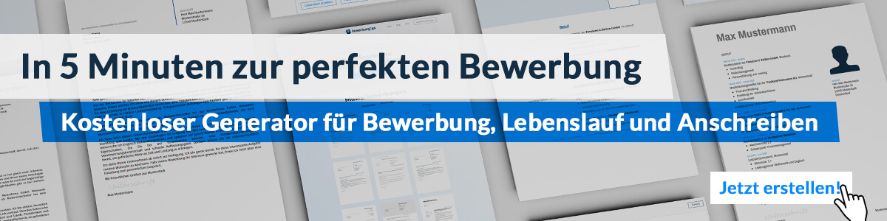
Hier entlang zum kostenlosen Bewerbungsgenerator von bewerbung2go

